CENTRO DE EDUCAÇÃO TECNOLÓGICA DO AMAZONAS - CETAM
CENTRO DE EDUCAÇÃO PROFISSIONAL E TECNOLÓGICO – UNIDADE GALILÉIA

Manual do Usuário - SISCOOP

1. Introdução
Bem-vindo ao SISCOOP. Este manual apresenta o passo a passo para a utilizar o sistema Desktop de Gestão de Estoque para cooperativa de Artesanato Ribeirinho, o sistema foi criado para facilitar a gestão de estoque e venda de associados de um a cooperativa de artesanato, permitindo que os usuários controlem seu estoque e tenham métricas de venda tornando assim seu processo automatizado e usual.

2. Acesso ao Sistema
1. Instale o aplicativo via o executável SISCOOP Setup
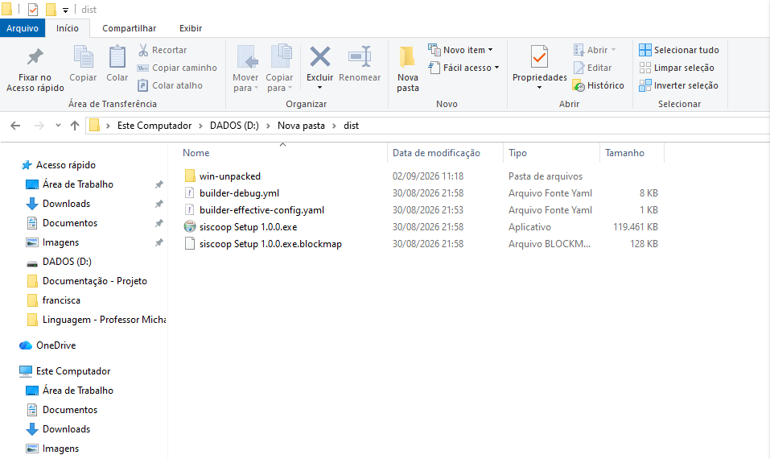
2. Abra o aplicativo SISCOOP.
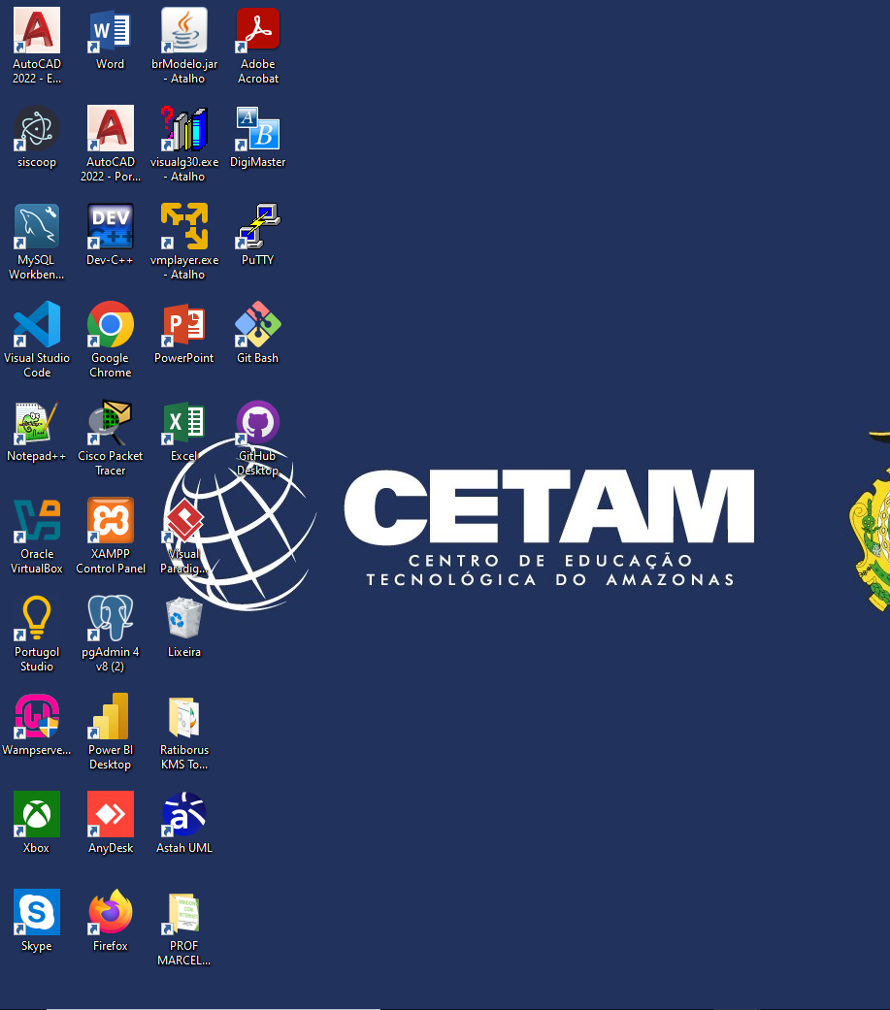

3. Ao abrir o aplicativo digite o usuário e a senha que foi dada pelo administrador do sistema.
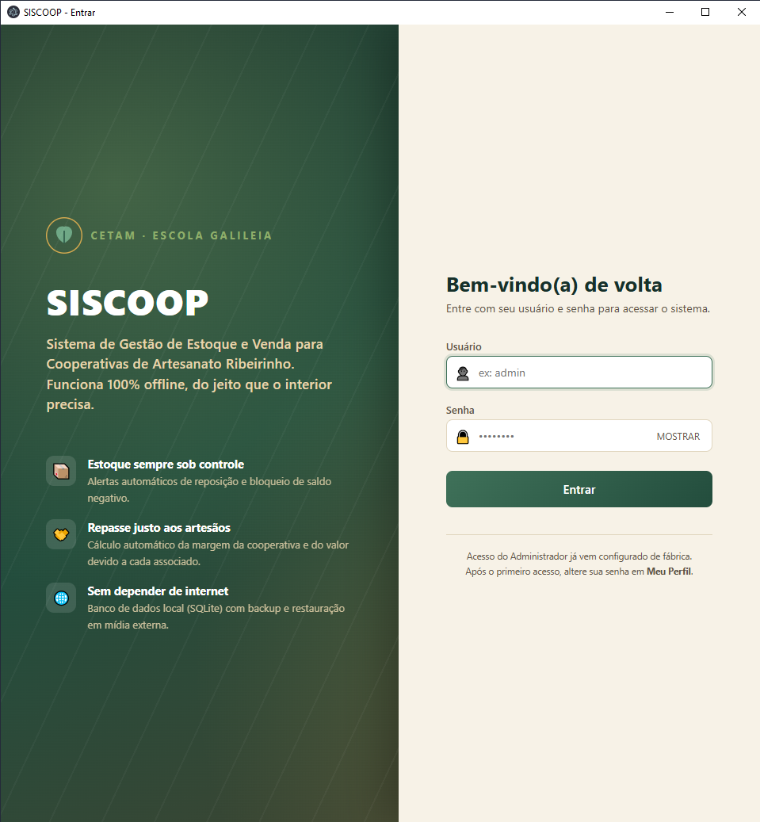

3. Cadastrar novos Usuários

Passo 1: Navegue na barra lateral ate o menu Usuários
Preencha os campos com as informações:
- Nome Completo;
- Login;
- Senha
- Nivel de Acesso .
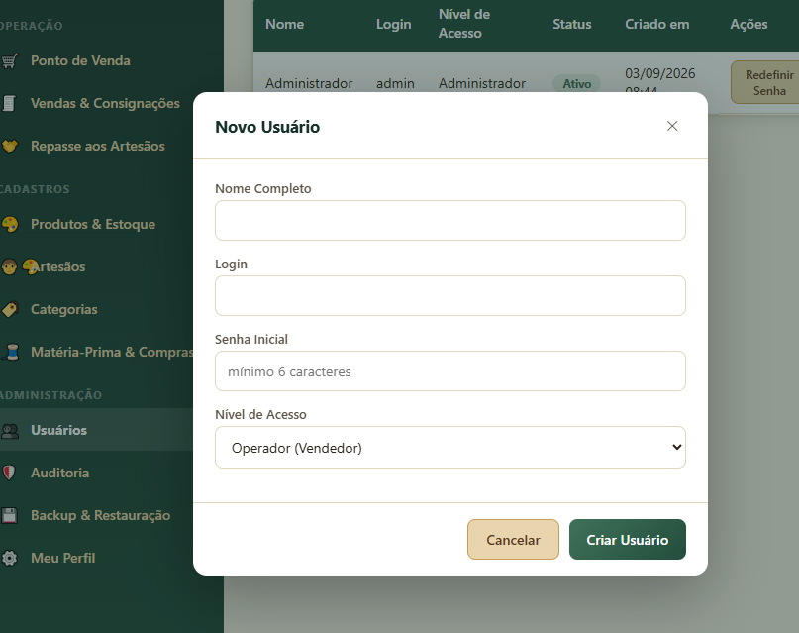

2: Cadastro de Artesãos
Informe os dados do artesão:
- Código de identificaçao;
- Nome completo;
- CPF
- Contatos.
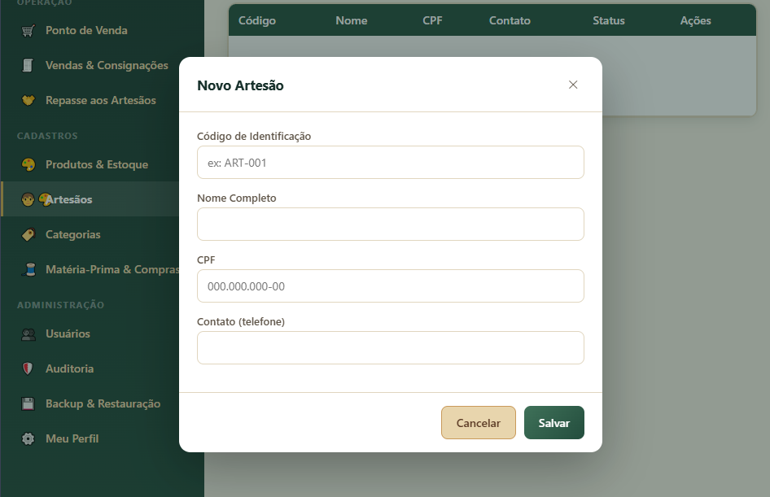

3: Aplicações do Administrador
Todas as funcionalidades que o administrador pode executar:
- Pontos de Venda
- Vendas e consegnações;
O administrador pode ver uma tela de resumo das vendas e consegnações
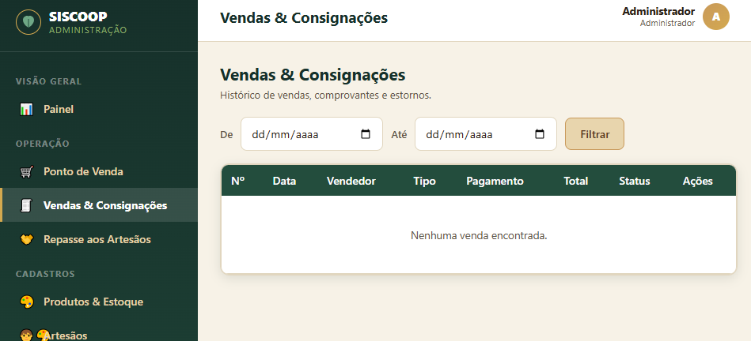
- Repasse aos Artesãos.
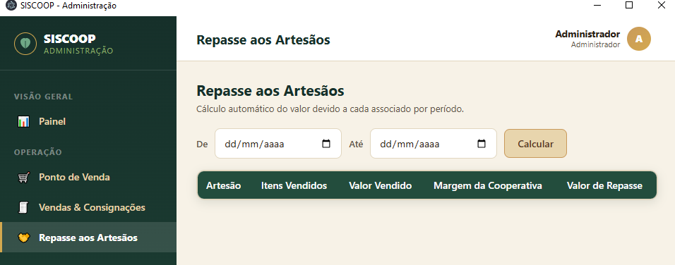

- Produtos e Estoque
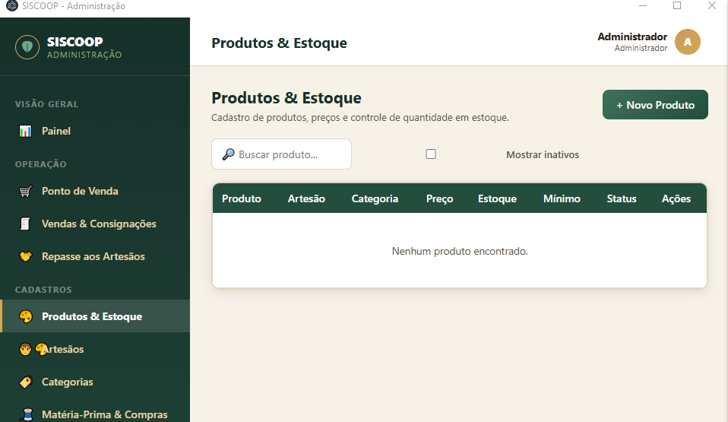

4:Como fazer Backup e restauração
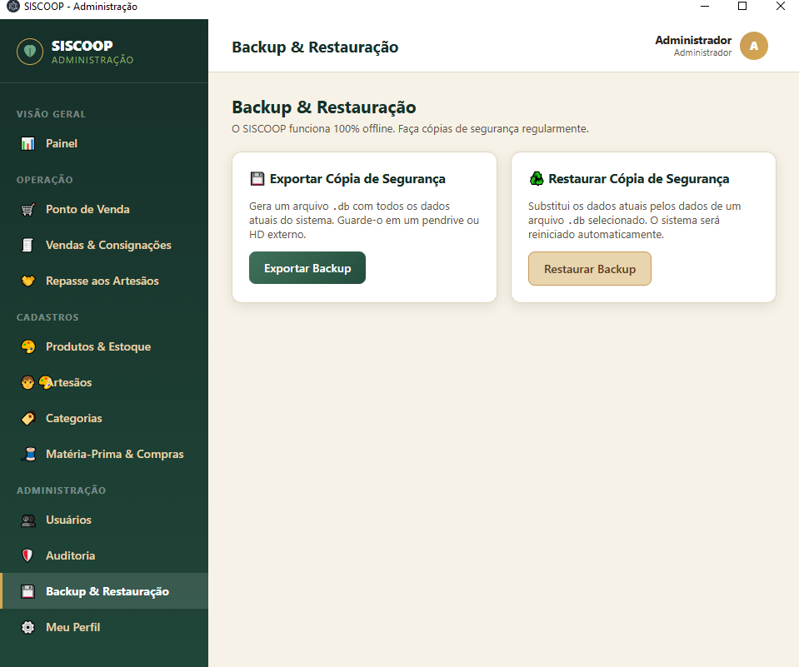
1. Clique em Exportar cópia de Segurança e faça o download do backup.
2. Clique em restaurar cópia de segurança e procure a cópia feita anteriormente".

5: Suporte
Em caso de dúvidas ou problemas técnicos durante o preenchimento, entre em contato com a Equipe de Desenvolvedores.

Links do trello e github
trello
https://trello.com/invite/b/6a8851f3ee4b9e52b8553381/ATTI3b982c82317cf1f5e97955fbc859ef41754AB975/siscoop

github
https://github.com/DenisAssuncao-costa/Projeto-SISCOOP

